西安交通大学实验报告

课程 计算机程序设计 实验名称 第三次纸本作业 第 1 页 共 14 页

系 别 钱 学 森 学 院 实 验 日 期 2017年 3 月 29 日

专业班级 钱62 组别___________ 实 验 报 告 日 期 2017 年 3 月 29日

姓 名 周宇晨 学号 2160405046 报 告 退 发 ( 订正 、 重做 )

同 组 人_________________________________ 教 师 审 批 签 字

一、实验目的

1.熟悉变量，函数的概念和用法；

2.复习数组，字符串的运算和处理；

3.进一步实践控制语句的使用。

二、实验内容

题目一 非平凡因子

1.要点分析

即求区间内每个数的因子。

2.程序源代码

#include<iostream>

#include<cstring>

using namespace std;

int main()

{

int m, n;

cout << "请输入m，n：" << endl;

cin >> m >> n;

for (int i = m; i <= n; i++)

{

cout << i << "的非平凡因子：";

for (int j = 2; j < i; j++)

{

if (i%j == 0)

{

cout << j << " ";

}

}

cout << endl;

}

return 0;

}

3.实验结果

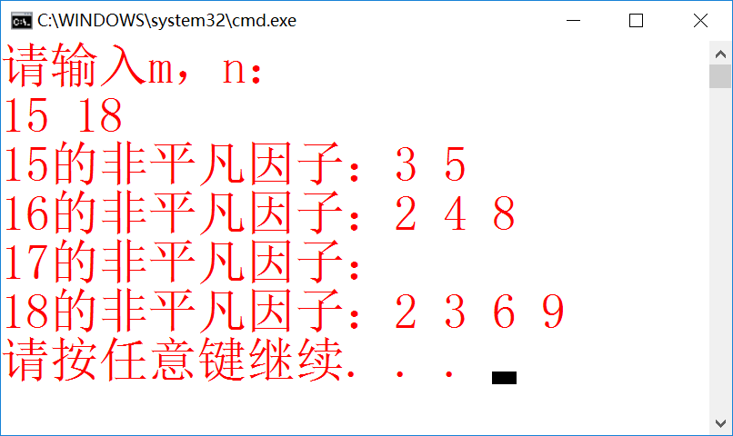

题目二 arctg x

1.要点分析

用函数求通项；累和。

2.程序源代码

#include<iostream>

#include<cmath>

using namespace std;

double f(double x, int n)

{

return pow(-1, n - 1)*pow(x, 2 * n - 1) / (2 * n - 1);

}

double my_arctg(double x)

{

double s = 0, u;

int i = 0;

do

{

i++;

u = f(x, i);

s += u;

} while (abs(u) > 10e-7);

return s;

}

int main()

{

double x;

cout << "请输入x：" << endl;

cin >> x;

cout << "arctg" << x << "=" << my_arctg(x) << endl;

cout << "标准函数结果为：" << atan(x) << endl;

return 0;

}

3.实验结果

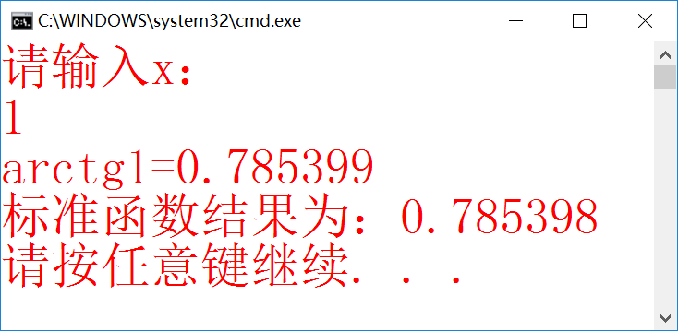

题目三 矩阵

1.要点分析

一维数组和二维数组的坐标换算。

2.程序源代码

#include<iostream>

#include<cmath>

using namespace std;

int main()

{

int N, r = 0;

cout << "请输入N：" << endl;

cin >> N;

float mat[10000];

cout << "请输入矩阵中的数:" << endl;

for (int i = 1; i <= N*N ; i++)

{

cin >> mat[i];

}

cout << "这个矩阵：" << endl;

for (int i = 1; i <= N; i++)

{

for (int j = 1; j <= N; j++)

{

cout << mat[N*(i - 1) + j] << " ";

}

cout << endl;

}

for (int i = 1; i <= N; i++)

{

for (int j = 1; j <= i; j++)

{

if (mat[N*(i - 1) + j] != mat[N*(j - 1) + i])

{

r = 1;

break;

}

}

if (r == 1)break;

}

if (r == 1)

{

cout << "不是对称矩阵" << endl;

}

else

{

cout << "是对称矩阵" << endl;

}

for (int k = 1; k <= N; k++)

{

mat[N*(k - 1) + k] += mat[N*(N - k) + k];

}

cout << "变换后的矩阵为：" << endl;

for (int i = 1; i <= N; i++)

{

for (int j = 1; j <= N; j++)

{

cout << mat[N*(i - 1) + j] << " ";

}

cout << endl;

}

return 0;

}

3.实验结果

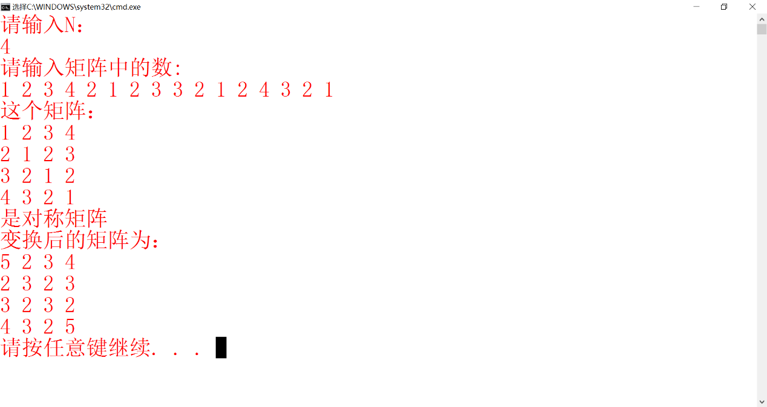

题目四 对称字符串

1.要点分析

字符串的处理；循环次数控制。

2.程序源代码

#include<iostream>

#include<cmath>

#include<cstring>

using namespace std;

int panduan(char ccc[])

{

int len = strlen(ccc), r = 0;

for (int i = 0; i < len / 2; i++)

{

if (ccc[i] != ccc[len - i - 1])

{

r=1;

break;

}

}

if (r == 0)

{

return 1;

}

else

{

return 0;

}

}

int main()

{

char x[100] = { 0 };

cout << "请输入字符串：" << endl;

cin >> x;

if (panduan(x) == 1)

{

cout << x << "是对称字符串" << endl;

}

else {

cout << x << "不是对称字符串" << endl;

}

return 0;

}

3.实验结果

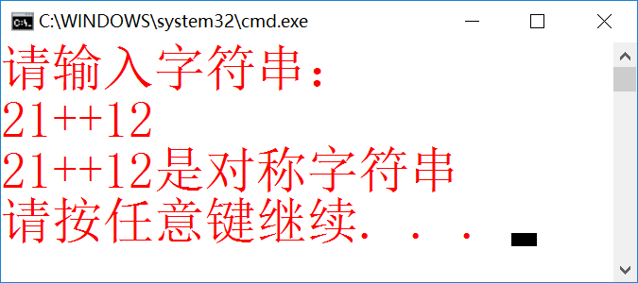

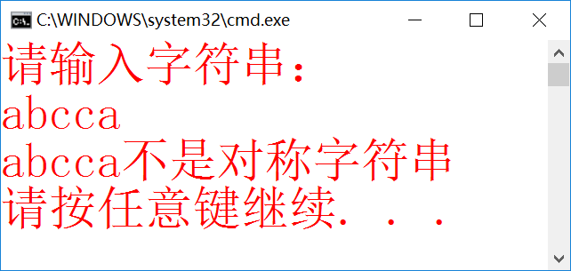

题目五 左侧相同数字

1.要点分析

取出数字每一位。

2.程序源代码

#include<iostream>

#include<cmath>

using namespace std;

int count(int m)

{

int mat[100];

int i = 0, r = 0, t = 0;

while (m!=0)

{

mat[i] = m % 10;

m = m / 10;

i++;

}

int s = mat[i-1];

for (int j = i-1; j >= 0; j--)

{

if (mat[j] != s)

{

break;

}

else

{

t++;

}

}

return t;

}

int main()

{

int x;

cout << "请输入一个数：" << endl;

cin >> x;

cout << "左端连续相同数字的个数是:" << count(x) << endl;

return 0;

}

3.实验结果

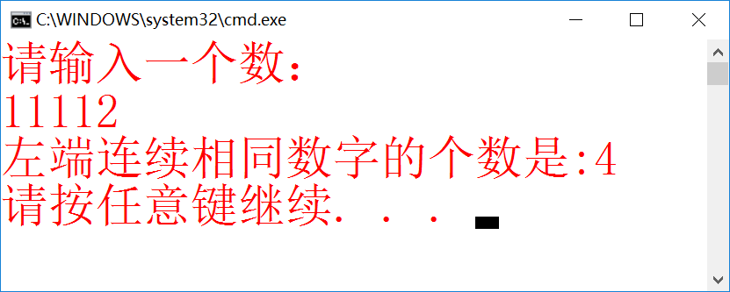

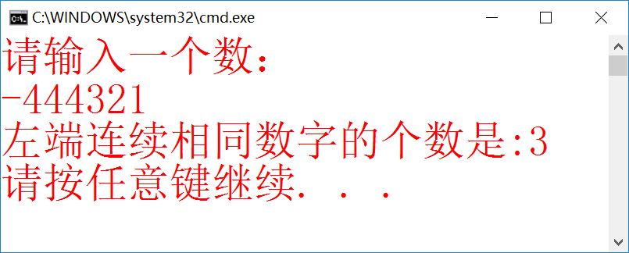

题目六 递减数

1.要点分析

取出每一位；与前一位依次比较。

2.程序源代码

#include<iostream>

#include<cmath>

#include<cstring>

using namespace std;

int judge(int x)

{

int a[15]; //存储数据各位

int i = 0, r = 0;

for (i = 0; i < 15; i++)

{

a[i] = x % 10;

x = x / 10;

if (x == 0)

{

break;

}

}

for (int j = 1; j < i + 1; j++)

{

if (a[j] < a[j - 1])

{

r = 1;

break;

}

}

if (r == 0)

{

return 1;

}

else

{

return 0;

}

}

int main()

{

int s = 0, r = 0;

double s1;

cout << "(";

for (int i = 9999; i >0; i--)

{

if (judge(i) == 1)

{

cout << i << "+";

s += i;

r++;

}

}

s1 = s;

cout << "\b)" << "/" << r << "=" << s1 / r << endl;

return 0;

}

3.实验结果

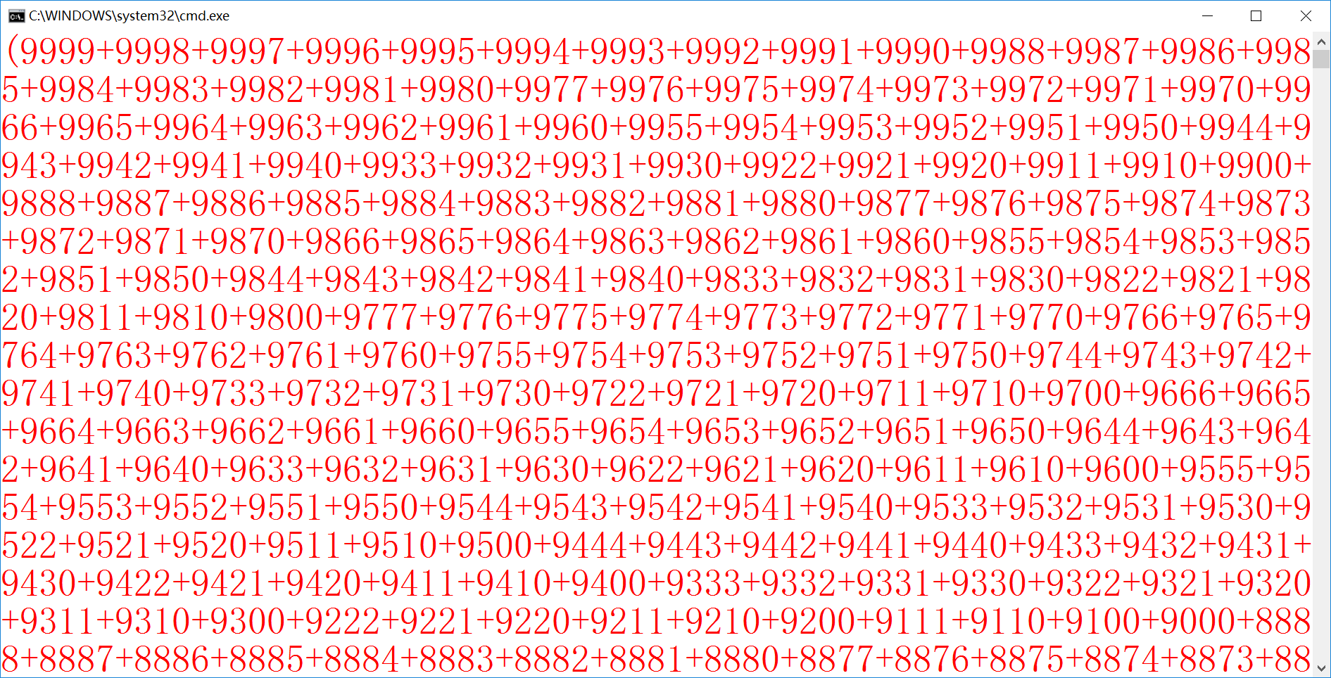

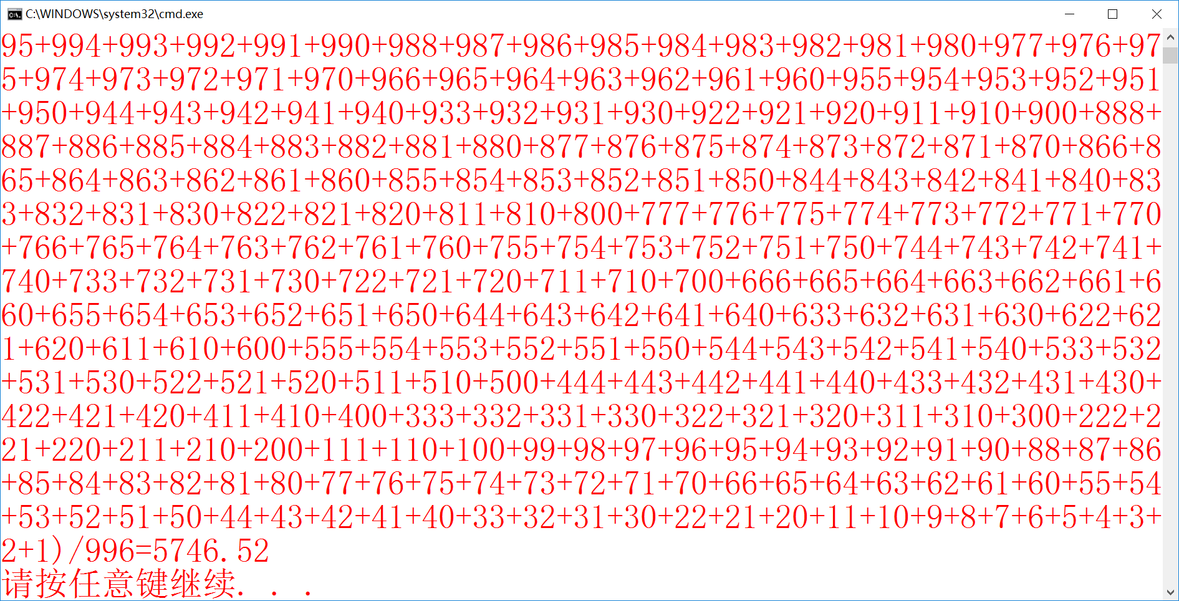

题目七 数组排序

1.要点分析

排序中的插入算法。

2.程序源代码

#include<iostream>

#include<cmath>

using namespace std;

int main()

{

int n, s, p = 0;

int a[100];

cout << "请输入插入整数的个数(不大于100):";

cin >> n;

while (n > 100)

{

cout << "你输入的整数不符合要求,请重新输入!" << endl;

cout << "请输入插入整数的个数(不大于100):" << endl;

cin >> n;

}

cout << "请输入第1个插入整数：";

cin >> a[0];

cout << "数组有序元素为：" << a[0] << endl;

for (int i = 1; i < n; i++)

{

cout << "请输入第" << i+1 << "个插入整数：";

cin >> s;

for (int j = 0; j <i; j++)

{

if (s < a[j])

{

p = 1;

for (int k = i-1; k >= j; k--)

{

a[k + 1] = a[k];

}

a[j] = s;

break;

}

}

if (p == 0)

{

a[i] = s;

}

cout << "数组有序元素为：";

for (int l = 0; l <= i; l++)

{

cout << a[l] << " ";

}

cout << endl;

p = 0;

}

return 0;

}

3.实验结果

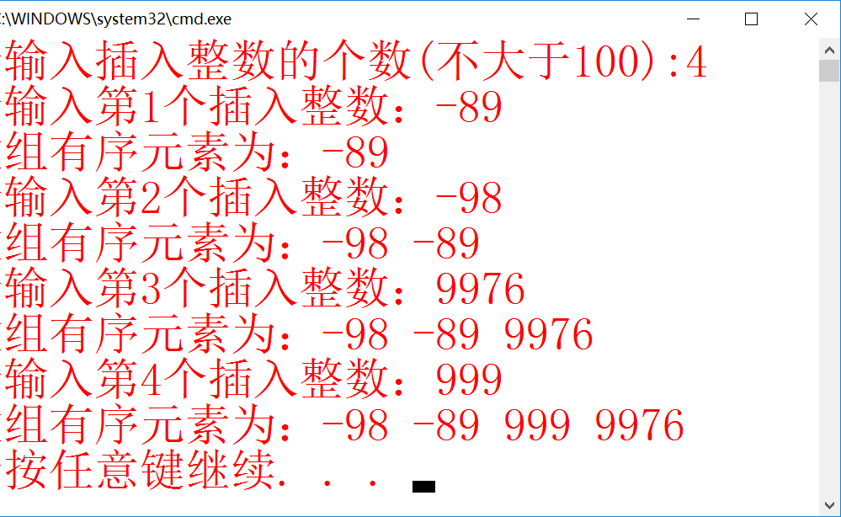

三、个人小结

本周拜读了61班王昀的实验报告。我一直都很怀疑自己做题的速度，因为别人的实验报告都那么精细——是我太磨蹭吗。直到这周和宋睿聊天，他说自己周末两天都花在c++上。再看王昀的实验报告也是周六午时完成的，我就不由自惭形秽——我每次都在实验课上就把实验报告搞定了。孰优孰劣呢？

经过一个月的学习，至此，c++的重要知识点除指针外已基本都已涉及。总结下来，这几周重点训练的是灵魂小车（字符输出控制），滴答时钟（输出格式控制），数字大比拼（数字各位的取出），字符串加密解密（字符串与ascii码）。我相信考试题跑不出这几道的手掌心，然而我还是觉得c++还是应该在生活中发光发热解决问题才体现价值。上课大可发散些，解决些实际问题，既加深印象，又激发兴趣。如此才是学习的正道吧。